Регистрация новых студентов, не обучающихся в Пражском сельскохозяйственном университете, на сетевом разграничении через программу по заселению студентов в общежития ISKAM4

Студентам предоставляется новая услуга – регистрация совсем новых студентов в программу по их заселению в общежития ISKAM4.
Услуга предназначена для:
- студента, который в первый раз просит заселить его в общежитие Пражского сельскохозяйственного университета
Услуга не предназначена для:
- студентов, зачисленных на первый курс, студентов актуального учебного года и стажеров Пражского сельскохозяйственного университета – их данные получаются из источников данных Пражского сельскохозяйственного университета (заявление об учебе, информационная система университета, т.наз. UIS).
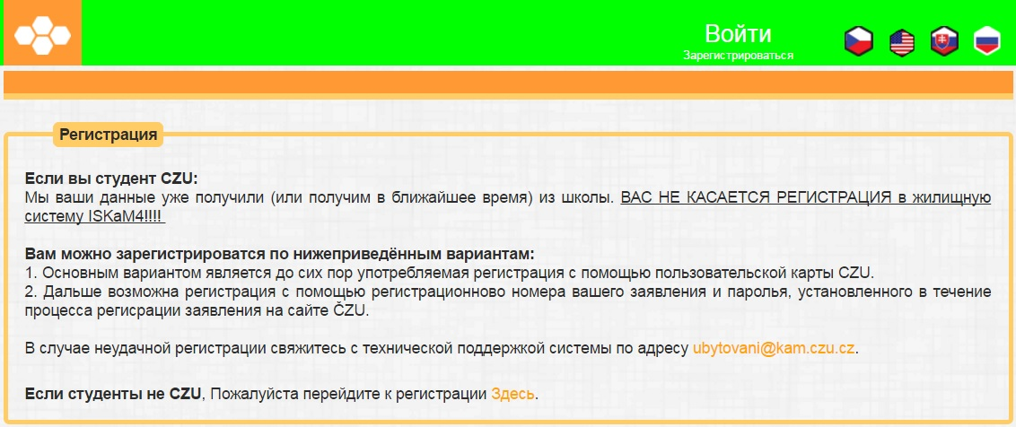
Условия регистрации:
Заявляю, что указанные мною в форме регистрации данные являются достоверными и полными, и я готов(а) нести ответственность за все последствия в связи с указанием некорректных, недостоверных данных. Настоящим даю свое согласие Дирекции по управлению общежитиями (KaM) на обработку своих персональных данных в соответствии с Законом 101/2000 Sb. „Об охране персональных данных и изменении некоторых законов“ еще через 10 лет после окончания проживания, включая идентификационный номер. Отправлением формы регистрации подтверждаю свою регистрацию.

Вместе с тем заявляю, что я не студент Пражского сельскохозяйственного университета (зачисленный на первый курс, актуального учебного года или стажер).
Перейти к ссылке: http://iskam.czu.cz/Registrace/RegistraceCZU
Откроется ниже указанное окно – поля, отмеченные звездочкой (*), обязательны для заполнения. Не забудьте кликнуть на иконку и ПОДТВЕРДИТЬ достоверность ваших данных и ваше согласие с указанными в Договоре о проживании студента в общежитии условиями.
Зарегистрироваться
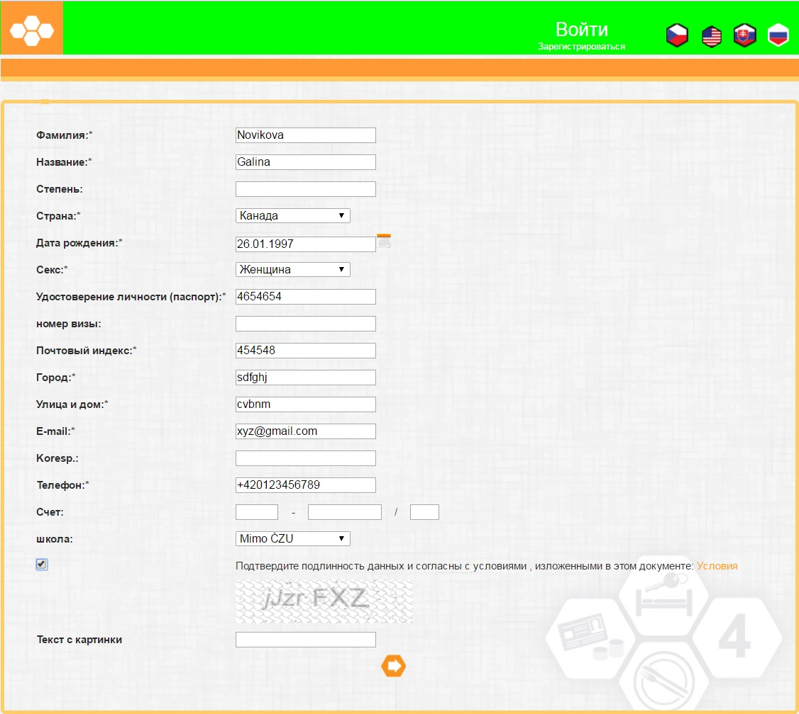

Кликните на оранжевый символ со стрелкой для открытия следующего окна:

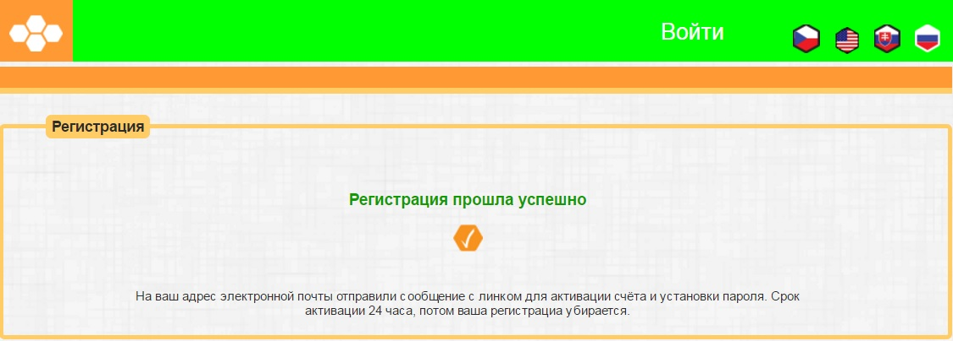
Вместе с тем будет отправлен на адрес электронной почты, указанный Вами при регистрации, информационный E-mail.
Для создания пароля к доступу на сетевое разграничение используйте ссылку, которую получите по электронной почте:
Рисунок информационной электронной почты см. ниже
-------------------------------------------------------------------------------------------------------------
Содержание сообщения информационной электронной почты:
Для активации доступа в сетевое разграничение системы ISKAM кликните, пожалуйста, на следующую ссылку:
http://web.iskam.czu.cz/Prihlaseni/AuthNewPass?ISKAM=474880BB17F9279EF345429D14BE5F138504F5977AA9445EA1C0C20F3E30CE30D7EADC304A27F7921D331F5B78418AF55555D770A80E6D4493357F9A41FEDD1

После регистрации Вас вызовут ввести пароль, который нужно использовать при каждой регистрации. Ссылку можно использовать только один раз, она действительна сутки.
В случае трудностей необходимо обратиться в Администрацию общежития.
====================================================================================
Теперь вы можете подать заявление на проживание в общежитии ** через сетевое разграничение http://iskam.czu.cz/login
(для регистрации используйте Вами указанный e-mail и Вами созданный пароль)
=====================================================================
**Примечание: Подавать заявление на проживание в общежитии вы можете только тогда, когда процесс подачи заявлений в общежитие Пражского сельскохозяйственного университета будет возможным (сроки подачи заявлений) см:
www.kam.czu.cz/cs/r-8588-dokumenty-a-formulare/Scenarubytovani

